КОМИТЕТ КУЛЬТУРЫ
АДМИНИСТРАЦИИ ЯГОДНИНСКОГО ГОРОДСКОГО ОКРУГА
686230, Магаданская область, п. Ягодное, ул. Спортивная, 19, тел.8(41343)22305, факс 8(41343)22305 е-mail: Cultura_yagodnoe@49gov.ru

ПРИКАЗ № 182 (од)

9 октября 2018г.
Об утверждении Плана основных мероприятий по противодействию коррупции в Комитете культуры администрации Ягоднинского городского округа на 2018-2020 годы

В соответствии с распоряжением администрации Ягоднинского городского округа от 02.10.2018 года № 375-р «Об утверждении Плана основных мероприятий по противодействию коррупции в администрации Ягоднинского городского округа на 2018-2020 годы»

ПРИКАЗЫВАЮ:

1. Утвердить прилагаемый План мероприятий по противодействию коррупции в Комитете культуры администрации Ягоднинского городского округа на 2018-2020 годы, согласно приложению № 1 к настоящему приказу.
2. Руководителям учреждений культуры Ягоднинского городского округа Пестерниковой С.Д., Самойленко А.В., Сафроновой О.В., Князеву С.Б., Жовтянской А.В., Ермоленко И.В. и отдельным исполнителям обеспечить исполнение Плана.
3. Заместителю руководителя Шишковой В.М., ежегодно, в срок до 15 июля и до 15 декабря предоставлять в управление по организационной работе администрации Ягоднинского городского округа информацию о ходе выполнения Плана мероприятий по форме, согласно приложению № 2 к настоящему приказу.
4. Контроль за исполнением настоящего приказа оставляю за собой.

Руководитель Шампур Е.В.

Ознакомлены

подпись Ф.И.О. дата

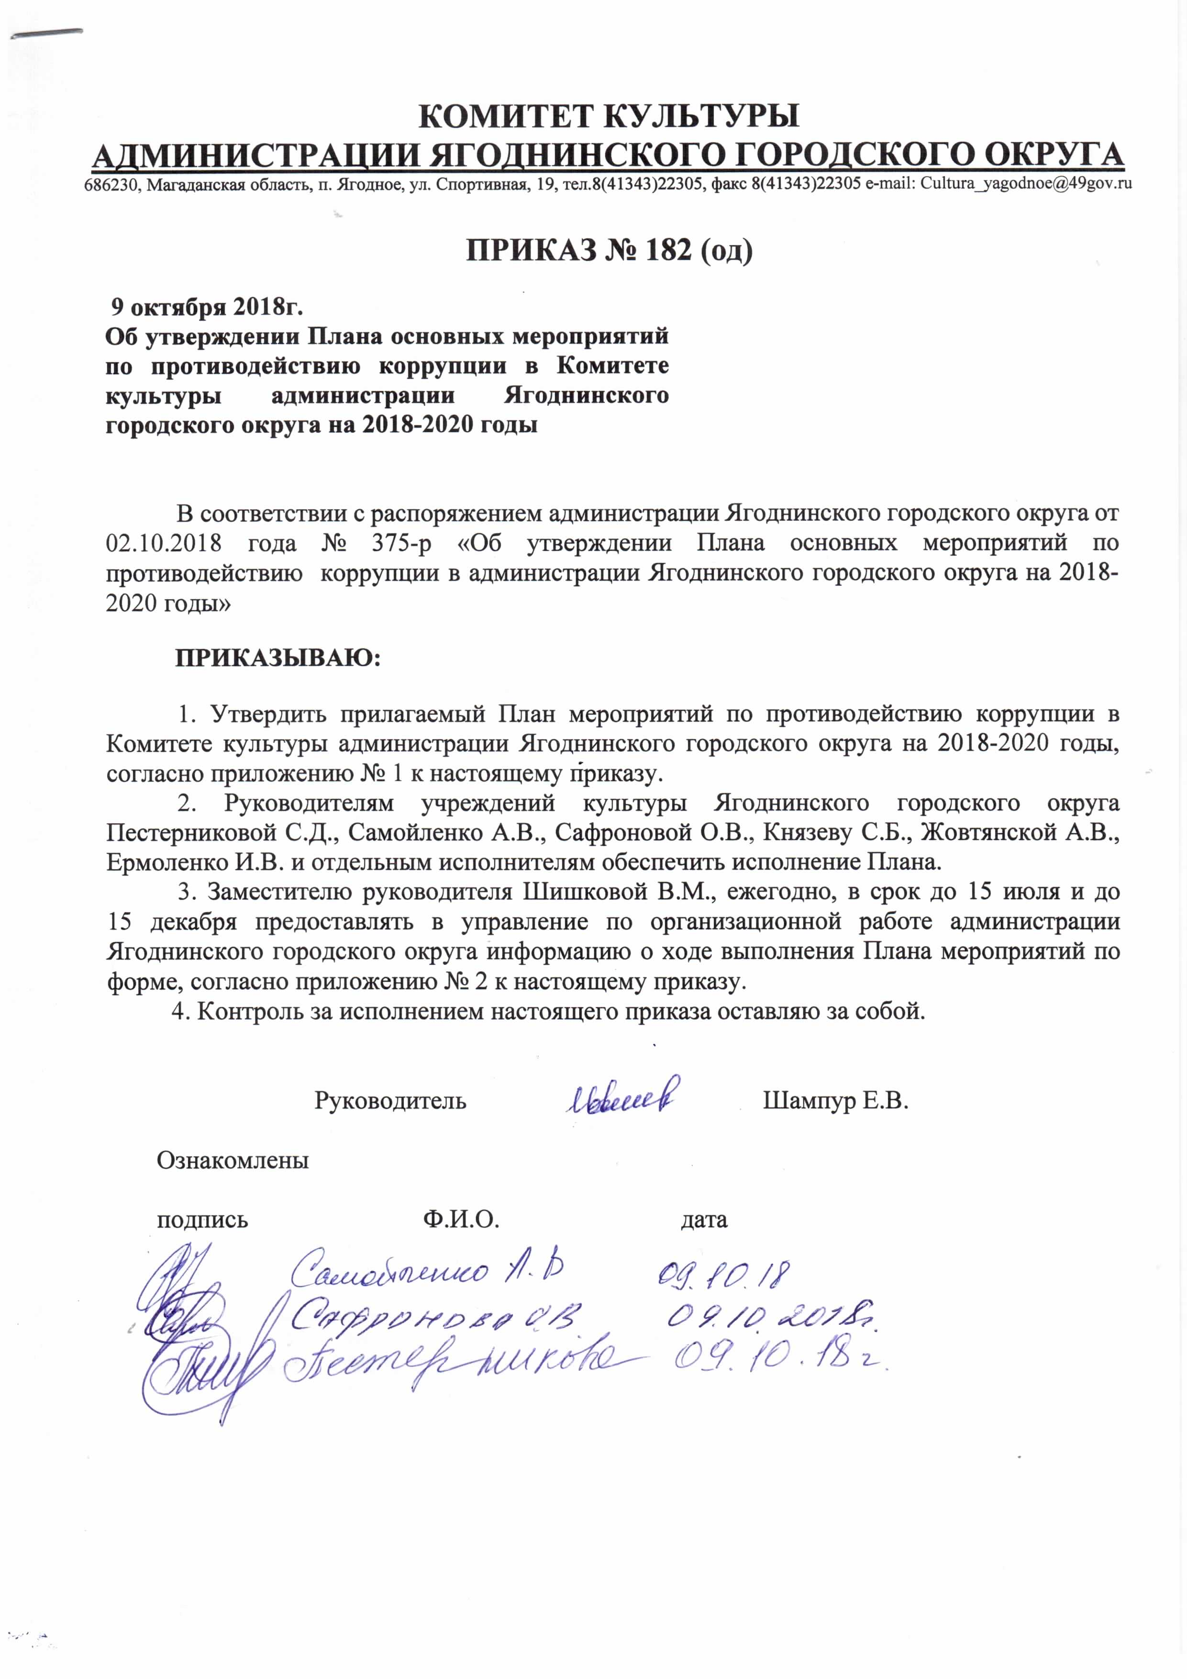

Приложение № 1
к приказу от 09.10.2018г. № 182(од)

П Л А Н
основных мероприятий по противодействию коррупции
в Комитете культуры администрации Ягоднинского городского округа на 2018-2020 годы

№  п/п | Наименование мероприятий | Исполнители | Срок исполнения
1 | 2 | 3 | 4
Раздел 1. Общие мероприятия
1.1. | Участие в заседаниях межведомственной Комиссии по противодействию коррупции в Ягоднинском городском округе | Комитет культуры | ежеквартально, в соответствии с планом работы Комиссии
Раздел 2. Противодействие коррупции при прохождении муниципальной службы в комитете культуры администрации Ягоднинского городского округа
2.1. | Организация работы по доведению до граждан, поступающих на муниципальную службу, положений законодательства о противодействии коррупции, а также представление ими соответствующих методических материалов | Шишкова В.М. | в течение 2018-2020гг.
2.2. | Обеспечение использования специального программного обеспечения «Справки БК» гражданами, претендующими на должности муниципальной службы, а так же лицами, замещающими должности, при замещении которых осуществление полномочий влечет за собой обязанность предоставлять сведения о доходах, расходах, об имуществе и обязательствах имущественного характера | Шишкова В.М. | с 01 января 2019г.
2.3. | Актуализация перечня должностей с повышенными коррупционными рисками, замещение которых налагает обязанность предоставлять сведения о доходах, расходах, об имуществе и обязательствах имущественного характера | Шишкова В.М. | ежегодно, по мере необходимости
2.4. | Организация приема сведений о доходах, расходах, об имуществе и обязательствах имущественного характера лиц, замещающих должности, при замещении которых осуществление полномочий влечет за собой обязанность предоставлять такие сведения. Обеспечение контроля своевременности предоставления указанных сведений. | Шишкова В.М. | ежегодно  до 01 апреля,  до 30 апреля
2.5. | Организация размещения сведений о доходах, расходах, об имуществе и обязательствах имущественного характера лиц, замещающих должности, при замещении которых осуществление полномочий влечет за собой обязанность предоставлять такие сведения на официальном сайте комитета культуры администрации Ягоднинского городского округа | Шишкова В.М.  Харитонов А.Г. | ежегодно  апрель, май
2.6. | Организация проверки сведений о доходах, расходах, об имуществе и обязательствах имущественного характера лиц, замещающих должности, при замещении которых осуществление полномочий влечет за собой обязанность предоставлять такие сведения | Шишкова В.М. | ежегодно, при наличии оснований
2.7. | Обеспечение принятия мер по повышению эффективности контроля за соблюдением муниципальными служащими законодательства Российской Федерации о противодействии коррупции в части предотвращения и урегулирования конфликта интересов, в том числе за привлечением таких лиц к ответственности в случае их несоблюдения | Шишкова В.М. | ежегодно
2.8. | Обеспечение принятия мер по повышению эффективности кадровой работы в части, касающейся ведения личных дел муниципальных служащих, в том числе контроля за актуализацией сведений, содержащихся в анкетах, предоставляемых в комитет культуры администрации Ягоднинского городского округа при поступлении, об их родственниках и свойственниках в целях выявления возможного конфликта интересов | Шишкова В.М. | ежегодно
2.9. | Осуществление комплекса организационных, разъяснительных и иных мер по соблюдению муниципальными служащими, ограничений, запретов и исполнения обязанностей, установленных законодательством, в целях противодействия коррупции | Шишкова В.М. | в течение 2018-2020гг.
2.10. | Осуществление контроля за соответствием расходов лиц, замещающих должности, при замещении которых осуществление полномочий влечет за собой обязанность предоставлять такие сведения, а также контроль за соответствием расходов их супруги (супруга) и несовершеннолетних детей общему доходу данного лица и его супруги (супруга) за 3 последних года, предшествующих совершению сделки | Шишкова В.М. | в течение 2018-2020гг.
2.11. | Обеспечение прохождения повышения квалификации муниципальных служащих, в должностные обязанности которых входит участие в мероприятиях по противодействию коррупции | Шишкова В.М. | ежегодно
2.12. | Направление в уполномоченное подразделение аппарата Губернатора Магаданской области информации для включения в реестр лиц, уволенных в связи с утратой доверия | Шишкова В.М. | в течение 10 рабочих дней со дня принятия акта о применении взыскания в виде увольнения в связи с утратой доверия за совершение коррупционного правонарушения
Раздел 3. Организация работы по противодействию коррупции в учреждениях культуры, подведомственных комитету культуры администрации Ягоднинского городского округа
3.1. | Обеспечение представления руководителями учреждений культуры, подведомственных комитету культуры администрации Ягоднинского городского округа сведений о своих доходах, об имуществе и обязательствах имущественного характера, а также о доходах, об имуществе и обязательствах имущественного характера своих супруги (супруга) и несовершеннолетних детей в соответствии с действующим законодательством | Пестерникова С.Д.  Самойленко А.В.  Ермоченко З.Ф.  Князев С.Б.  Жовтянская А.В.  Ермоленко И.В. | до 30 апреля
3.2. | Организация размещения сведений о доходах, расходах, об имуществе и обязательствах имущественного характера руководителей учреждений культуры, подведомственных комитету культуры администрации Ягоднинского городского округа, их супруги (супруга) и несовершеннолетних детей на официальном сайте администрации Ягоднинского городского округа | Шишкова В.М.  Харитонов А.Г. | ежегодно, май
3.3. | Осуществление проверок достоверности и полноты сведений о доходах, об имуществе и обязательствах имущественного характера, предоставляемых гражданами, претендующими на замещение должностей руководителей учреждений культуры, подведомственных комитету культуры администрации Ягоднинского городского округа и руководителями муниципальных учреждений подведомственных администрации Ягоднинского городского округа в соответствии с действующим законодательством | Шишкова В.М. | при наличии оснований
3.4. | Осуществление контроля качества предоставляемых учреждениями культуры, подведомственными комитету культуры администрации Ягоднинского городского округа платных услуг и расходования денежных средств, полученных от оказания платных услуг | Петренко В.П. | по отдельному плану
Раздел 4. Антикоррупционная экспертиза локальных актов комитета культуры администрации Ягоднинского городского округа
4.1. | Техническое обеспечение функционирования официального сайта Комитета культуры администрации Ягоднинского городского округа | Пудовкин А.А. | в течение 2018-2020гг.
Раздел 5. Предоставление муниципальных услуг
5.1. | Проведение анализа мер, направленных на противодействие коррупции в сфере предоставления муниципальных услуг | Петренко В.П.  Пугина О.В. | в течение 2018-2020гг.
5.2. | Осуществление контроля за полнотой и качеством предоставления муниципальных услуг | Пугина О.В. | в течение 2018-2020гг.
5.3. | Приведение в соответствие с изменениями законодательства административных регламентов предоставления муниципальных услуг | Шишкова В.М. | в течение 2018-2020гг.
Раздел 6. Взаимодействие с институтами гражданского общества и гражданами, а также создание эффективной системы обратной связи, обеспечения доступности информации о деятельности комитета культуры администрации Ягоднинского городского округа
6.1. | Обеспечение размещения на официальном сайте Комитета культуры администрации Ягоднинского городского округа информации об антикоррупционной деятельности, ведение специализированного раздела, посвященного вопросам противодействия коррупции | Шишкова В.М.  Харитонов А.Г. | в течение 2018-2020гг.
6.2. | Осуществление мер, по созданию эффективной системы обратной связи, позволяющей корректировать проводимую антикоррупционную работу на основе информации о ее результативности, полученной от населения и институтов гражданского общества | Шишкова В.М. | в течение 2018-2020гг.
Раздел 7. Реализация антикоррупционной политики в сфере финансов, области закупки товаров, работ, услуг
для обеспечения муниципальных нужд
7.1. | Обеспечение открытости бюджетных данных | Петренко В.П. | в течение 2018-2020гг.
7.2. | Обеспечение контроля за расходованием бюджетных ассигнований, выделенных из областного и муниципального бюджетов, проверка целевого использования бюджетных средств | Петренко В.П. | в течение 2018-2020гг.
7.3. | Обеспечение возможности осуществления гражданами, общественными объединениями и объединениями юридических лиц общественного контроля за соблюдением законодательства Российской Федерации и иных нормативных правовых актов о контрактной системе в сфере закупок в соответствии со статьей 102 Федерального закона от 05.04.2013 года № 44-ФЗ «О контрактной системе в сфере закупок товаров, работ, услуг для обеспечения государственных и муниципальных нужд» | Харитонов А.Г. | в течение 2018-2020гг.

Приложение № 2
к приказу от 09. 10. 2018г.№ 182(од)

И Н Ф О Р М А Ц И Я
о выполнении плана мероприятий по противодействию коррупции
в Комитете культуры администрации Ягоднинского городского округа на 2018-2020 годы

№  п/п | Мероприятия | Информация  об исполнении
1 | 2 | 3

